Guerra do petróleo: fim dos impérios centrais, partilha do Oriente Médio, 1919
Dra. Sylvia Ewel Lenz (UEL)

A I Grande Guerra deixara absolutamente claro que o petróleo se tornara um elemento essencial da estratégia das nações; e os políticos e burocratas (...) atraídos para a competição por uma percepção comum - a de que o mundo do pós-guerra requereria uma quantidade de petróleo cada vez maior para a prosperidade econômica e o poderio nacional. Daniel Yergin

Considerações iniciais: a Guerra Global (1914-1918):
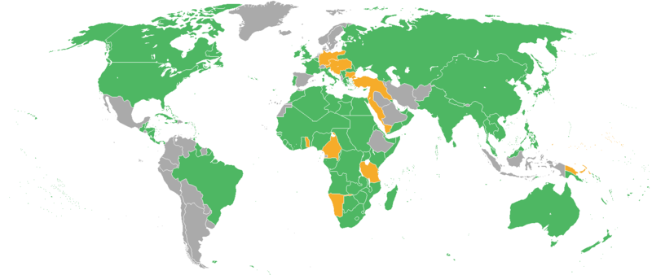
Em amarelo, potências centrais e as colônias alemãs; em verde a frente aliada, em cinza, os países neutros. O Brasil declarou guerra, mas não esteve no front.

No Brasil, conhecida como a Primeira Guerra Mundial, na época da deflagração do conflito recebeu denominações de acordo com a situação das potências ocidentais: La Grand Guerre, para os franceses; European War para os ingleses e Weltkrieg para os alemães. No primeiro caso, a intensidade dos conflitos e a invasão germânica da França via Bélgica, justificavam o termo; para o Reino Unido o palco do conflito acontecia no continente e nas ilhas britânicas; mas para o Império Alemão na procura de aumentar mercado, para os impérios multiétnicos Austro-Húngaro e Turco-Otomano, significava sim um conflito com dimensão mundial, de um lado contra a Rússia, de outra contra o Império Britânico.
Chamo esse conflito de e global; discordo das demais como Primeira e/ou Mundial pois, considerando só as do “Ocidente, tantas houve anteriormente como: a dos 30 Anos (1618-1848) e as Guerras Napoleônicas (1803-1815), as váris guerras imperialistas dos EUA nas Américas, no Caribe no Pacífico (BRADLEY, 2010). E “Grande”, também é um conceito relativo - a guerras dos EUA na Coréia (1950-55) e no Vietnã (1965-1973) foram de brutal intensidade brutal e cujas com conseqüências perduram até agora na nação coreana, dividida em dois Estados de regimes opostos (FRIEDRICH).
Início e parte de um amplo projeto de pesquisa, considero de que somente uma teoria é incapaz de abranger tamanha complexidade dessa abrangência temática. Parto da revisão historiográfica sobre os aspectos mencionados, mesmo que na versão anglo-americana; e não só de história, mas sobre recursos energéticos para alimentar a industrialização das antigas potências européias e dos Estados Unidos. Ademais, leituras de obras recentes, tendenciosas, posto que segundo a visão dos vencedores, também indicam como realizar a abordagem dos vencidos.
Até hoje, a historiografia oficial repete ad nauseum motivos comuns para o estopim da guerra como assassinato em Sarajevo do príncipe herdeiro da monarquia dual por um terrorista sérvio como causa deflagradora da guerra. A ênfase de autores de língua inglesa - Taylor, Tuchmannm, Hayes, é factual e restrita à guerra na Europa, quando também foi mundial. Para Arno Mayer, o conflito representou uma grande disputa entre antigas dinastias européias, apesar do parentesco entre si. Tanto que o Kaiser não esperava que o rei britânico, seu parente, neto da Rainha Vitória, fosse aliar-se ao arquiinimigo francês, declarar guerra à Alemanha ao ponto de impor-lhe embargo econômico e tomar-lhes as colônias desérticas na África.
Essas abordagens tendenciosas partem de acordos diplomáticos, de antigas rivalidades continentais desde as guerras religiosas, desconsiderando as alterações tecnológicas e energéticas.
A visão marxista-leninista justifica essa guerra como um conflito imperialista entre potências como a “última etapa do capitalismo”, pois deflagrou tensões ideológicas entre socialistas e liberais, na prática entre dirigentes capitalistas e trabalhadores comunistas, culminada na Revolução Russa de 1917. Mesmo a história dita vinda de baixo (history from below), decantada pela esquerda britânica, não vincula o front entre os civis à macro-história para justificá-la. Ou seja, por que quase um milhão de civis alemães, em geral crianças e idosos, morriam de fome devido ao bloqueio naval imposto por Londres? A do senso comum, apresentada nos livros didáticos no Brasil, uma guerra entre impérios ocidentais por mais territórios e mercados além-mar na África e Ásia com a justificativa de ampliar mercados, mas sem aludir à questão energética. Ou seja, a disputa colonial por domínios ultramarinos, vetada ao jovem Estado germânico pelas potências dominantes - França e Inglaterra.
Mas em geral, inclusive nos meios de comunicações, silencia-se sobre as razões concretas dos conflitos, tais como território fértil para plantio, recursos hídricos, minerais e vegetais; hoje, fontes petrolíferas... Ou ainda, interesses da indústria bélica, principalmente após a queda da URSS, em alimentar conflitos para vender armas. Mas alguns autores salvam o leitor de tamanha omissão e alertam para questões vitais na deflagração de conflitos belicosos.
Numa abordagem geral, Josep Fontana em “Introdução ao estudo da História Geral” aborda uma história materialista do ponto de vista da sobrevivência na disputa por terras aráveis e dos recursos hídricos e minerais, principalmente desde a revolução industrial. Nesse sentido, ele é bem mais elucidativo do que muitas obras pseudo-teóricas e metodológicas, ou dogmático-ideológicas e que viram manuais não lidos pelos alunos. A historiografia oficial não justifica a ferrenha rivalidade entre Estados, todos multinacionais (na Europa e/ou nas colônias) inflamados de patriotismo inventado, a enviar toda uma geração para tamanha carnificina. Muito menos a balcanização da Europa Central e a partilha do Oriente Médio, já decidida em 1917, seguida pela ocupação de Jerusalém por tropas britânicas, antes mesmo do fim conflito.
Ora, os países vencedores do velho continente como Holanda, França e Reino Unido e Bélgica, detinham domínios ultramarinos; enquanto os EUA também conquistava ilhas no Caribe e no Pacífico, até hoje importantes bases militares estadunidenses, no exemplo do Reino Unido, com bases no Mediterrâneo e em todos oceanos do mundo.... Apesar do presidente W. Wilson defender a autodeterminação dos povos, o que justificava a balcanização da Europa Central, Paris proibiu a união de austro-alemães com a Alemanha enquanto Londres tirava da Áustria a única saída para mar, no caso o Adriático de acesso ao Índico via Canal de Suez...
Outra tendência que incomoda é que vários teóricos da guerra, mesmo contemporâneos relevam questões econômicas e energéticas, enfatizando, como Keegan, razões antropológicas... Em geral as abordagens são ideológicas, de ordem política e diplomática, quando muito uma história de baixo na abordagem do cotidiano de soldados e civis. Mas raramente econômica, ou minimamente crítica, como questionar com que base antigos impérios ultramarinos como os vencedores das guerras mundiais, justificavam o fim dos impérios centrais europeus, bem menores de que seus domínios além-mar...
Portanto, proponho nem uma história oficial, nem uma “from below”, mas uma “from beside”, marginal, na versão dos vencidos a até mudar a perspectiva geográfica com o Velho Mundo no “extremo ocidente da Ásia”, o maior continente do mundo com a enorme diversidade cultural, étnica e geográfica. Desde criança acompanho os conflitos entre israelenses e palestinos, também vivenciei a crise do petróleo de 1973. Nos anos oitenta, acompanhei notícias de guerras lideradas por americanos pró Iraque contra Irã, no Kuwait, depois contra o Iraque, nesse caso sem autorização da ONU. Em todo esse trajeto, a nossa imprensa primava pela justificativa liberal da nação democrática contra governos autoritários, semelhante a às versões contra nações nazi-fasicistas e, durante a Guerra Fria, comunistas. Portanto, há de se conhecer a interpretação dos vencidos sem o risco de ser tachado de “revisionista” mas como essa é quase desconhecida e pouco acessível, recorre-se a economistas ou a especialistas em questões energéticas, como é Daniel Yergin. Ou ainda, a historiadores panorâmicos como Niall Ferguson, cujo livro sobre a Guerra Mundial não foi traduzido no Brasil. De todos os que li, foi o que mais detalhou o bloqueio naval de Londres no Mar do Norte, e sua repercussão principalmente sobre os civis, e não só alemães, mas da Europa Central. O autor também enfatiza a importância do petróleo como meio energético, inclusive seu uso no conflito com o emprego de automotores em terra - motocicletas, tanques e caminhões; no ar com os aviões e no mar - com navios e submarinos. Acrescento que, sem petróleo não se produz tecidos sintéticos, de embalagens e praticamente todos utensílios usados no cotidiano!

Impérios Centrais e a Ferrovia Berlim-Bagdá

A situação geopolítica dos Estados austro-húngaro e alemão era bem mais complexa do que para potências ultramarinas. Afinal, desde sempre o Sacro Império Germânico, região situada entre potências atlânticas com possessões ultramarinas de um lado (Portugal, Espanha,França,Províncias Unidas,Inglaterra e Bélgica), e vastos impérios territoriais como os impérios russo e otomano. Os governantes das ilhas britânicas, protegidas pelo mar, podiam dispensar exércitos para investir na marinha mercante e de guerra. Dessa forma, impuseram-se seu consecutivo predomínio mundial derrubando impérios europeus como Espanha, Holanda e França, até a formação do maior império do mundo - o Britânico. No século XX, formou a British Commonwealth of Nations, uma comunidade britânica, de fato uma união econômica da metrópole com suas colônias, mas principalmente, ex-colônias.
Na França, regimes monárquicos, imperiais, revolucionários como de Napoleão ou republicanos, conquistaram novos territórios, desde domínios nas Américas, ao Extremo Oriente como a Indochina)até o como o Magreb, na rica região petrolífera do norte da África Embora as antigas metrópoles perdessem domínios devido à chamada descolonização, iniciada no pós-1945 e finada com as perdas das colônias portuguesas em 1974 (CHECAR), a França manteve sua colônia americana - a Guiana Francesa, limítrofe do Brasil... Mas a derrota do vasto império territorial da Rússia pelo Japão em 1905, fizera com que São Petersburgo direcionasse o pan-eslavismo no leste europeu.
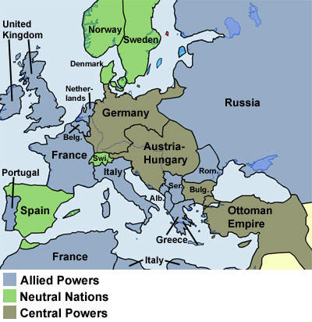
Potências aliadas, centrais e países neutros, na Europa e Oriente Médio.

Portanto, os países da Tríplice Aliança eram fronteiriços à Rússia imperial que pretendia liderar os demais povos eslavos, inclusive de confissão católica. A sudoeste, o território russo fazia fronteira com vários povos - persas, curdos, iraquianos, árabes, todos sob domínio do Império Otomano cuja capital bi-continental era o contato do ocidente com o Oriente, mas “A Porta”, situada entre o Mar Mediterrâneo e o Mar Negro, era o acesso tão importante para a economia russa. Mais a leste, a já então produtora de petróleo do Mar Cáspio - leia-se Baku, e ao sul, a da Pérsia e da Mesopotâmia, potencial região petrolífera, segundo relatórios da época.
Alemanha, cuja economia crescia desde o final da ocupação napoleônica e da implantação da União Aduaneira na região norte, empreendida pela Prússia, mudou o mapa do “equilíbrio” de poder europeu desde a sua unificação como Estado. Tamanha era sua capacidade industrial que seus produtos eram vastamente consumidos na Rússia e nas Américas. Decorrente de excesso demográfico, guerras e fomes, vastas levas emigratórias em país vizinho e nos de além-mar, formaram um mercado consumidor.
Entretanto, Berlim chegara tarde na expansão mercantil e carecia de colônias para abastecer a produção com matérias-primas para abastecer as fábricas.
A tal ponto que o Parlamento britânico aprovou o Merchands Act de 1887”, uma lei que exigia dos fabricantes alemães que marcassem com “Made in Germany” as embalagens dos produtos exportados. Tal iniciativa visava a informar súditos do Reino Unido e do vasto Império Britânico sobre a procedência dos produtos. A intenção de que os consumidores não os adquirissem, ou seja, e boicotassem boicote a economia alemã resultou contrária.... A reação inusitada por parte dos consumidores revelou-se um fracasso, conforme analisado por Edwin Williams em livro que se tornou Best-seller. Como os produtos alemães eram de melhor qualidade, há tempos haviam se tornado os preferidos e mais comprados do que os produzidos na Metrópole...Então, Williams, analisa o perfil sociocultural e produtivo da Alemanha, ressaltando a educação técnica, para propor maneira a superar o maior concorrente industrial de fins do século XIX.

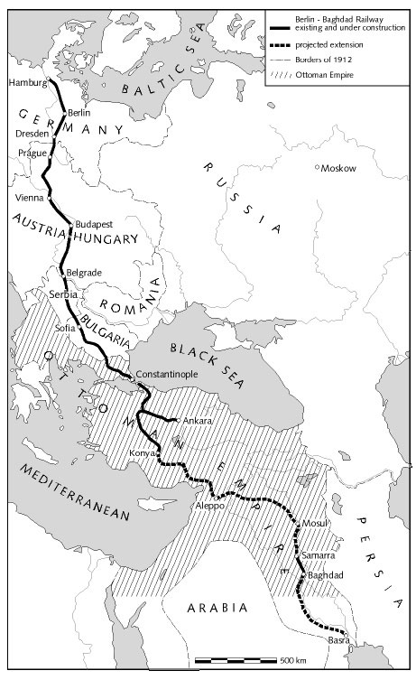
A ferrovia Berlim-Bagdá (1903-1940) começou a ser construída para integrar os impérios centrais austro-húngaro, alemão e otomano, com campos de petróleo e a presença britânica ao sul da e russa ao norte da Mesopotâmia, hoje Iraque.

O tema do livro de McMeeking - a construção da ferrovia Berlim-Bagdá é fascinante, mas sua abordagem deixa a desejar. Enfatiza questões culturais, como os é orientalistas alemães, as relações diplomáticas turco-alemãs e o contexto político da época, mas com poucas referências à questão do petróleo e dos recursos minerais. Não obstante, essa foi esclarecida no denso livro de elaborado por Daniel Yergin, centrada na história da exploração do ouro negro desde meados de oitocentos aos dias atuais.
Afinal, a produção industrial demanda quantidades gigantescas de matérias primas e de combustíveis, na época carvão e derivados de petróleo. Também exige integração viária para transporte dos produtos, tanto exportados como importados. Como Estado, o governo alemão integrava seu país a outros, principalmente na Europa Central, rumo ao Oriente Médio. Assim, em 1888, foi concluído o trecho da ferrovia Berlim-Constantinopla, integrando os impérios centrais. Em 1890, os bancos alemães investem na expansão da linha Anatólica de Constantinopla para Ancara (atual capital da Turquia), concluída em 1893; e outro ramo até Konya em 1896. A princípio contemplava a exportação de produtos industrializados que, por sua vez, demandava na importação de diversos minérios.
Por outro lado, cada vez mais nos EUA, Reino Unido e Alemanha o minério de pedra era substituído pelo petróleo, primeiro nos automóveis depois como nos navios que, deixavam de ser movidos a carvão mineral, para o uso do motor a combustão. Embora os EUA fossem produtores, com a crescente indústria automobilística, o consumo aumentara muito e receavam escassez do ouro negro. Desde antes do conflito mundial, governos lutavam por concessões de exploração do ouro negro no Oriente Médio, inclusive alemãs.
Embora decidido em 1903 pelo governo de Berlim e de Constantinopla, hoje, Istambul, após vários estudos geológicos e entraves políticos, somente em 1910 o governo alemão iniciou a custosa e difícil construção da ferrovia a partir de Konya até Bagdá. Esta, além de prover acesso à região petrolífera da Mesopotâmia, integrava os Impérios Centrais - Alemanha, Austria-Hungria e Otomano, cujo território, na época, estendia-se da Constantinopla ao sul do Cáucaso, à Península Arábica e à Pérsia.
Alemanha, um dos três impérios centrais na Europa Continental, em relação aos antigos impérios ultramarinos, carecia de colônias importantes ou mesmo estratégicas, como o Magreb francês para Paris, o subcontinente indiano para Londres. Entre a sua fronteira ocidental e a Mesopotâmia, no Império Otomano, ficava o Império Persa (Irã) com grande potencial petrolífero - em 1908 a Anglo-Persian Petrolium Co., desde 1953, British Petróleo, explorava ali o ouro negro.
Em 1912, os britânicos descobriram que a Royal Dutch-Shell e a Deutsche Bank detinham, cada uma, 25% da Companhia Turca de Petróleo, a outra metade, do Banco Nacional turco, originalmente sob controle britânico para financiar altos investimentos na exploração de petróleo. Por detrás, o milionário armênio Calouste Gulbenkian, exímio administrador e entendido em petróleo (YERGIN,2012: 207). Então começava a corrida do ouro viscoso em território do Império Otomano e a articulação de sua partilha por britânicos e franceses durante a Guerra Global.
Coincidência ou não, o assassinato do Príncipe Ferdinand, suposto estopim da guerra, aconteceu em meio a tensões diplomáticas na Europa e da gradual presença germânica de engenheiros e técnicos na construção da ferrovia Berlim-Bagdá, que passava pela Sérvia. Essa guerra, antecedida por conflitos nos Balcãs, representou vários marcos de rupturas do Antigo Regime e, de fato e de direito, marcou oitenta anos de conflitos na contemporaneidade (1910-1990), conforme bem analisado por Philip Bobbitt.
Produto da revolução industrial da era do motor a combustão, o conflito foi marcado pela chacina no emprego de máquinas contra homens. Na frente ocidental, o conflito foi travada com táticas da época moderna mas armas industriais com alto poder destrutivo - metralhadoras, canhões, gases. A movimentação dava-se no ar, mar e em terra - aviões, navios, submarinos, taxis a tanques, todos movidos a motor combustão quando o petróleo tornou-se não só importante nas indústrias como também estratégico, ainda mais em situação bélica.
De cunho estratégico, a construção turco-germânica da ferrovia Berlim-Bagdá, ligando a Alemanha à Mesopotâmia visava a trocas comerciais entre os Estados centrais. Ou seja, representava um mercado para exportação de produtos alemãs assim como a exportação de matérias primas para o governo turco. Essa região, situada entre os Impérios Otomano, Britânico e Russo, desde 1908 abastecia o Reino Unido com petróleo e não interessava a Londres que os germânicos tivessem acesso ao produto. Outrossim, a visão idealista dos orientalistas alemães riu-se diante da dura realidade de um império com forte oposição árabe, acrescido de outras nações como curdas, armênias, afegãs, além dos beduínos, prontos a assaltar as instalações da ferrovia e até a assassinar seus trabalhadores.

Partilhas e conflitos pelo petróleo - algumas considerações

A extinção dos impérios centrais - Alemanha, Áustria-Hungria e Turco-Otomano visava a manter a hegemonia dos impérios atlânticos do Reino Unido e da França. Mas, fora do continente, o pós-1919 marcou a emergência dos Estados Unidos no cenário internacional, a partilha do Oriente Médio por Londres e Paris. Mais importante, a presença do “ocidente” na região árabe mediante o projeto de fundação do Estado de Israel, conforme Tratado de Balfour, de 1917. Era a solução para os emigrantes judeus-russos fugidos dos pogrons deflagrados pelo governo czarista, em fins do século XIX, na Rússia branca, ucraniana e polonesa. Desde então, e principalmente após a consolidação da URSS, em 1922 intensificara-se a emigração de judeus que favoreceram colonização judaica da Palestina, com compra de terras e de imóveis.
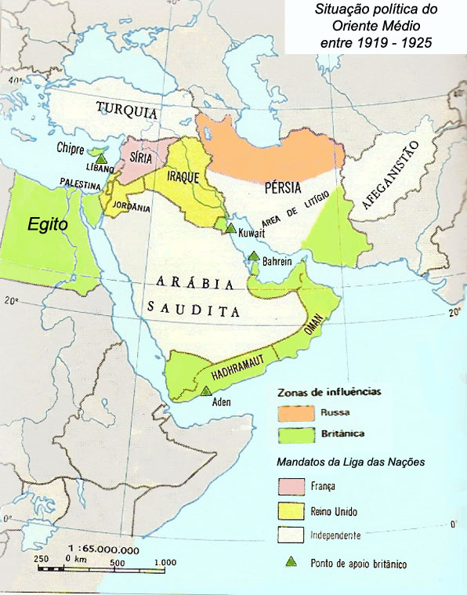
Partilha do Oriente Médio após 1920 - Turquia reduzida com fronteiras européias - Bulgária e Grécia, entre o Mar Negro e os “protetorados” francês, a Síria, e britânico, Iraque. Notar a presença britânica no Egito, ao sul da Península Arábica e da Pérsia.

Em 1920, a França adquiriu a parte alemã confiscada pelos dos britânicos durante a guerra e com o desmembramento do Império Turco-Otomano para, junto com o Reino Unido, a explorar petróleo inclusive no Iraque. A partilha do Oriente Médio entre Paris e Londres, reduziu o território do Império Otomano, que passaria a ser a República da Turquia e criou protetorados. A nação sírio-libanesas foi dividida e dois Estados pelo governo republicano de França - Síria e Líbano. Para controlar o acesso ao Canal de Suez, Londres criou a Palestina com a Transjordânia como Estado tampão e finalmente, o Iraque, na Mesopotâmia.
Não eram colônias como as oficiais dos impérios ultramarinos, mas como seus governantes alçaram os cargos graças aos britânicos, deviam-lhes favores. Embora os povos fossem islâmicos, havia diferenças étnicas e confessionais entre eles de modo que foi um problema foi o Iraque sem considerar as rivalidades internas entre eles. Curdos ao norte, beduínos que, como nômades, viviam de saques e roubos, além de sunitas moderados e xiitas radicais. E todos os Estados, sob tutela francesa ou britânica, tinham governantes fantoches mais interessados no seu poder, do que no bem público da nação
Portanto, questões econômicas são fundamentais para uma compreensão mais real da história, como interesses de empresas petrolíferas naquela região e decorrente bloqueio naval britânico contra a Alemanha, como três anos de duração. Isso aumentou a reação dos ataques de submarinos alemães no Mar no Norte para viabilizar a importação de matérias primas e de produtos como petróleo para a Alemanha, muitos também fornecidos a nações da Europa Central.
Em âmbito político e global, a guerra provocou genocídios como do povo armênio pelo governo turco e a deflagração do movimento revolucionário dos bolcheviques, sucedido pela guerra civil entre russos. Quebrou antigas dinastias europeias, abalou profundamente economias como a russa, alemã, austríaca, húngara enquanto a autodeterminação dos povos propagada formou um corredor sanitário contra o bolchevismo. A organização dos novos Estados como os três bálticos, a Polônia, a Tcheco-eslováquia, a Iugoslávia, mostrou-se bem mais complexas e difícil. A reordenação política dessas nações, já depauperada pela guerra, deflagrou conflitos internos, persecuções étnicas, desestabilizou a economia, antes sob organização imperial. Diante do caos, práticas fascistas predominaram contra ideais socialistas que culminou com a maioria dos governos que a regimes autoritários que se propagaram pelos países para impor a ordem.
No Oriente Médio, a autodeterminhação dos povos foi desconsiderada pelos pelos ditos governos liberais de Paris e Londres, tais como a divisão da nação sírio-libanesa em dois Estados. Ou, então, de nações antagônicas, há séculos presentes na Mesopotâmia como curdos e árabes, inseridos no território do Iraque, uma criação britânica. As conseqüências dessa partilha deflagraram inúmeros conflitos entre israelenses e palestinos, entre árabes ortodoxos e árabes muçulmanos no Líbano,entre árabes sunitas e xiitas, de curdos contra árabes... As intervenções belicosas dos anglo-americanos pouco tem apaziguado a região, , visto não ser esse o interesse “humanitário”, mas sim o controle dos recursos petrolíferos.

Bibliografia

BOBBITT, Philip. (2000). A Guerra e a Paz na História Moderna. Rio de Janeiro: Campus, 2003.
BRADLEY, James. O cruzeiro imperial. São Paulo: Larousse do Brasil, 2010.
FERGUSON, Der erste Weltkrieg. 2.Auf. Wiesbaden: MarixVerlag, 2012.
___. Império - Como os britânicos fizeram o mundo moderno. São Paulo: Planeta
FERRO, Marc. 1996. A Grande Guerra (1914-1918). Lisboa: Edições 70, 1990.
FONTANA, Josep. Introdução ao estudo da história geral. Bauru,SP: EDUSC, 2000.
HAYES, Grace P. World War I. A compact History. New York: Hawthorn Books, 1972.
HOBSBAWM, Eric. A Era dos Extremos. São Paulo: Companhia das Letras, 1997.
MCMEEKING, Sean. O Expresso Berlim-Bagdá - O Império Otomano e a tentativa a Alemanha de conquistar o poder mundial (1898-1918. Porto Alegre, Ed. Globo, 2012.
MAYER, Arno. A força da tradição. São Paulo: Companhia das Letras, 1992.
SEGESSER, Daniel Marc. Der erste Weltkrieg in globaler Perspective. 2.Auf. Wiesbaden: Marixverlag, 1912.
SAND, Schlomo. A invenção do povo judeu: da Bíblia ao sionismo. São Paulo: Envirá, 2011.
TAYLOR, A.J.P. The First World War. An illustrade history. Penguin Books, 1966.
WILLIAM, Ernst Ewin. Made in Germany. London: W.Heinemann, 1896.
YERGIN, Daniel. O petróleo. Uma história mundial de conquistas, poder e dinheiro, Rio de Janeiro: Paz e Terra, 2012. 1ª. reimpressão.

Respectivamente em Marc Ferro, Niall Ferguson e Segesser, conforme bibliografia referida abaixo.
http://www.made-in-germany.biz/en/about-us/made-in-germany.html
WILLIAMS, Ernst Edwin George. Made in Gemany. London: W. Heinemann, 1897. http://archive.org/details/madeingermany00willrich
Palavra russa que significa aniquilação material de uma comunidade e perseguição aos seus integrantes. Guetto é um termo de origem italiana; a denominação do primeiro bairro na Veneza renascentista que separava judeus dos demais italianos.

